**RAPPORT DE STAGE**

Système de Gestion de Rendez-vous

*Application Web Django*

Année 2025

# Table des Matières

1. 1. Introduction
2. 2. Présentation du Projet
3. 3. Architecture Technique
4. 4. Modélisation UML
5. 5. Interface Utilisateur
6. 6. Fonctionnalités Principales
7. 7. Conclusion

# 1. Introduction

Ce rapport présente le développement d'un système de gestion de rendez-vous basé sur le framework Django.   
L'application permet aux clients de réserver des rendez-vous en ligne pour différents services, avec une   
gestion complète des disponibilités, des paiements et des notifications.  
  
Le système a été conçu pour être flexible, évolutif et facile à utiliser, tant pour les administrateurs   
que pour les clients finaux. Il intègre des fonctionnalités avancées telles que la gestion des horaires   
de travail, les jours de congé, la reprogrammation de rendez-vous, et un système de paiement multi-méthodes.

# 2. Présentation du Projet

## 2.1. Contexte et Objectifs

Le système de gestion de rendez-vous a été développé pour répondre aux besoins de modernisation de la   
prise de rendez-vous en ligne. L'objectif principal est de permettre aux entreprises et professionnels   
de gérer efficacement leurs rendez-vous tout en offrant une expérience utilisateur optimale.

## 2.2. Technologies Utilisées

* Framework Django 5.2.7 - Framework web Python
* Python 3.x - Langage de programmation
* SQLite/PostgreSQL - Base de données
* HTML/CSS/JavaScript - Interface utilisateur
* Playwright - Automatisation des tests et captures
* Django Q2 - Gestion des tâches asynchrones
* Babel - Internationalisation (i18n)
* Pillow - Traitement d'images

## 2.3. Fonctionnalités Principales

* Gestion des services avec prix, durée et images
* Gestion des membres du personnel avec horaires personnalisés
* Système de réservation en ligne avec calendrier interactif
* Gestion des disponibilités et conflits de rendez-vous
* Système de paiement multi-méthodes (carte, virement, portefeuilles électroniques)
* Notifications par email avec rappels automatiques
* Reprogrammation de rendez-vous
* Interface d'administration complète
* Tableau de bord avec statistiques
* Support multilingue (français, anglais)

# 3. Architecture Technique

## 3.1. Structure du Projet

Le projet suit l'architecture MVC (Model-View-Controller) de Django :  
- Models : Définition des entités métier (Service, Appointment, StaffMember, etc.)  
- Views : Gestion de la logique métier et des requêtes HTTP  
- Templates : Interface utilisateur (HTML)  
- URLs : Routage des requêtes  
- Static : Fichiers statiques (CSS, JavaScript, images)

## 3.2. Architecture des Composants

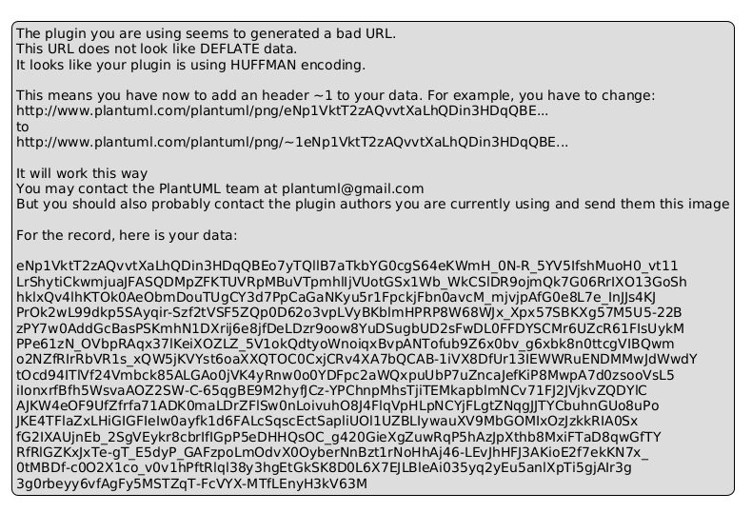

*Figure 1: Architecture des composants du système*

# 4. Modélisation UML

## 4.1. Diagramme de Classe

Le diagramme de classe présente la structure des modèles Django et leurs relations. Il montre les 11 modèles principaux du système et leurs interactions.

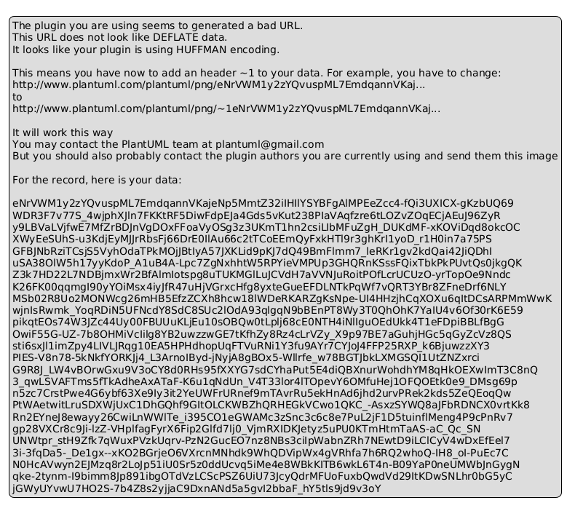

*Figure 2: Diagramme de classe - Structure des modèles*

## 4.2. Diagramme de Cas d'Utilisation

Ce diagramme présente les fonctionnalités du système organisées par acteur : Client, Membre du Personnel, et Administrateur.

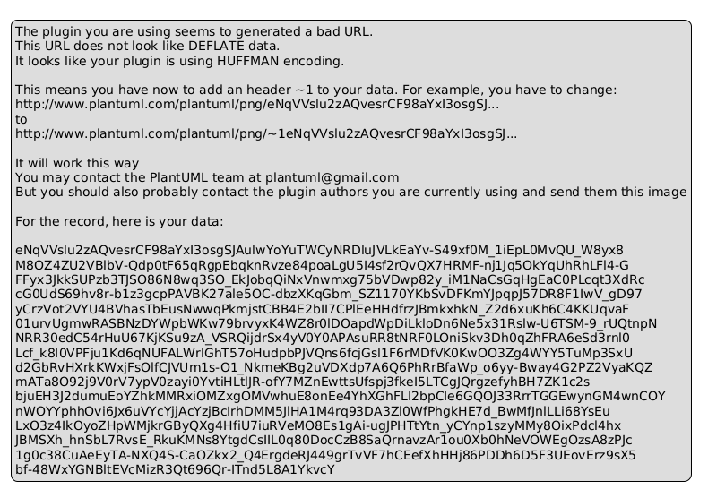

*Figure 3: Diagramme de cas d'utilisation*

## 4.3. Diagrammes de Séquence

### 4.3.1. Processus de Réservation

Le diagramme suivant illustre le processus complet de réservation d'un rendez-vous, de la sélection du service à la confirmation finale.

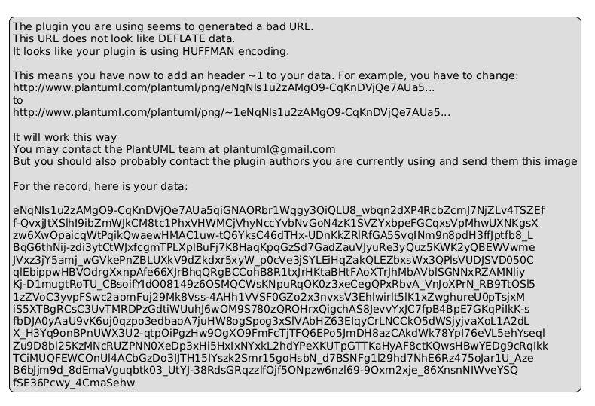

*Figure 4: Diagramme de séquence - Processus de réservation*

### 4.3.2. Processus de Paiement

Ce diagramme détaille le processus de paiement avec les différentes méthodes disponibles.

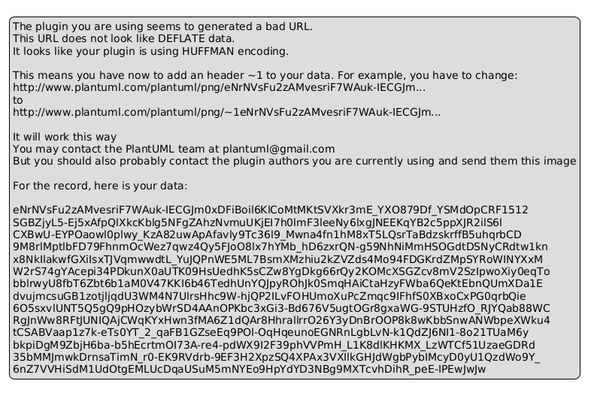

*Figure 5: Diagramme de séquence - Processus de paiement*

### 4.3.3. Processus de Reprogrammation

Le diagramme suivant illustre le processus de reprogrammation d'un rendez-vous.

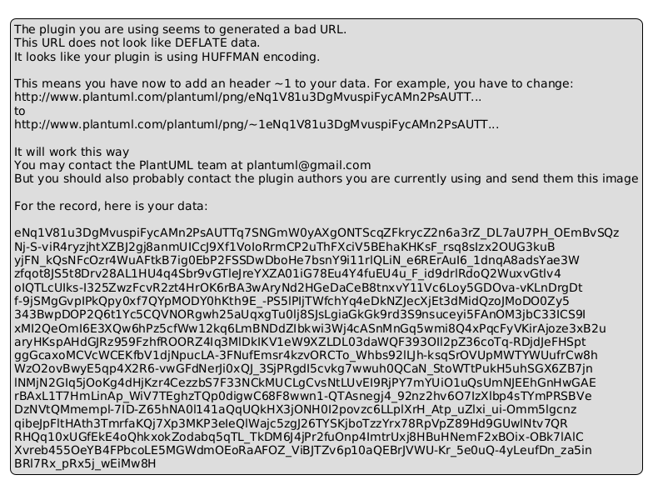

*Figure 6: Diagramme de séquence - Processus de reprogrammation*

# 5. Interface Utilisateur

Cette section présente les différentes pages de l'application avec leurs captures d'écran.

## 5.1. Pages Publiques

### 5.1.1. Page d'accueil

La page d'accueil présente la liste des services disponibles avec leurs descriptions, prix et images.

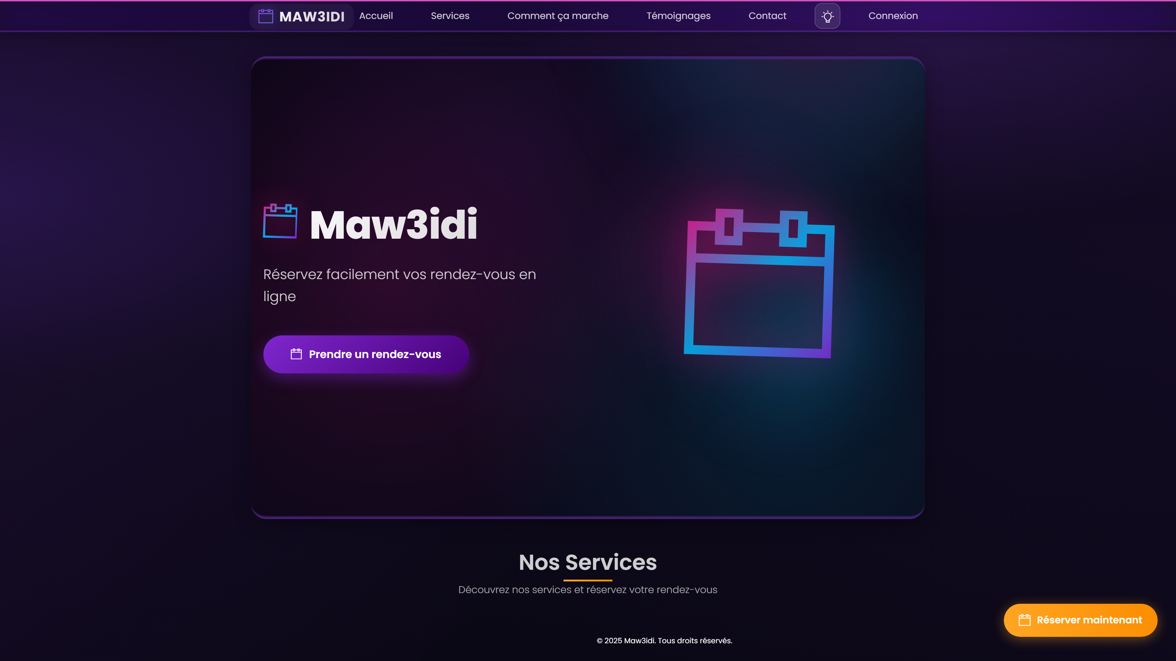

*Figure 7: Page d'accueil*

### 5.1.2. Page de connexion

Interface de connexion permettant aux utilisateurs de se connecter à leur compte.

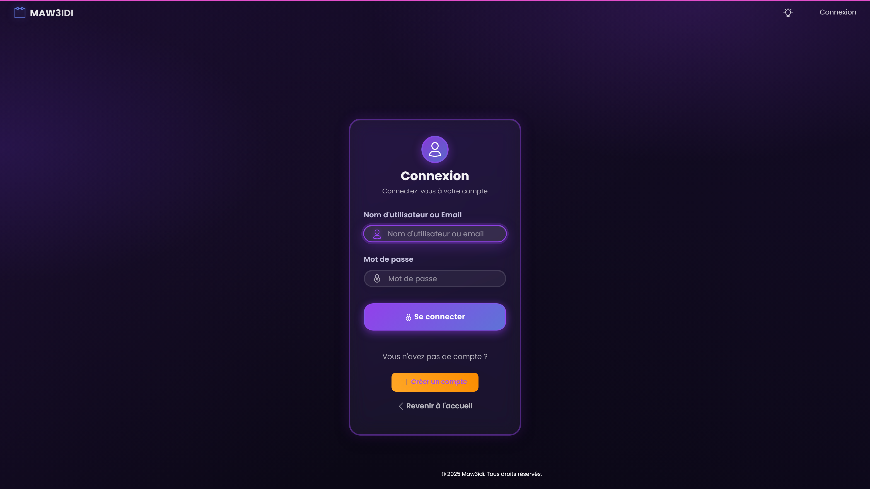

*Figure 8: Page de connexion*

### 5.1.3. Page d'inscription

Formulaire d'inscription pour créer un nouveau compte utilisateur.

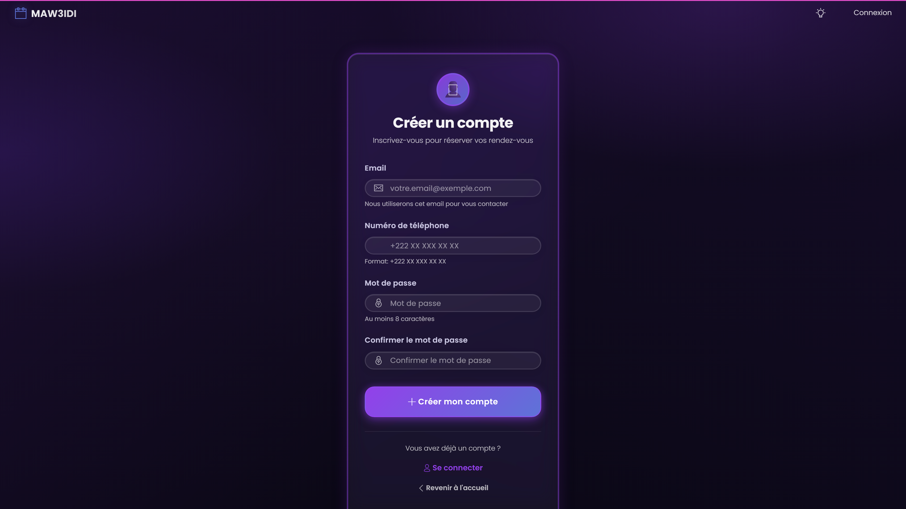

*Figure 9: Page d'inscription*

### 5.1.4. Page de contact

Formulaire de contact permettant aux visiteurs d'envoyer des messages.

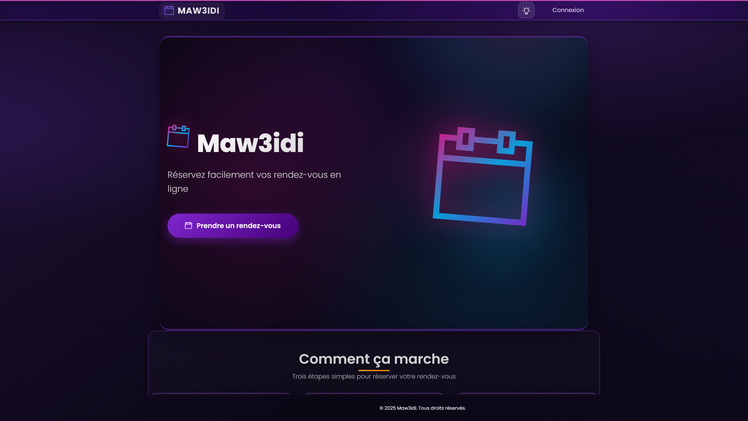

*Figure 10: Page de contact*

### 5.1.5. Page nouveau rendez-vous

Page permettant de créer un nouveau rendez-vous en sélectionnant un service.

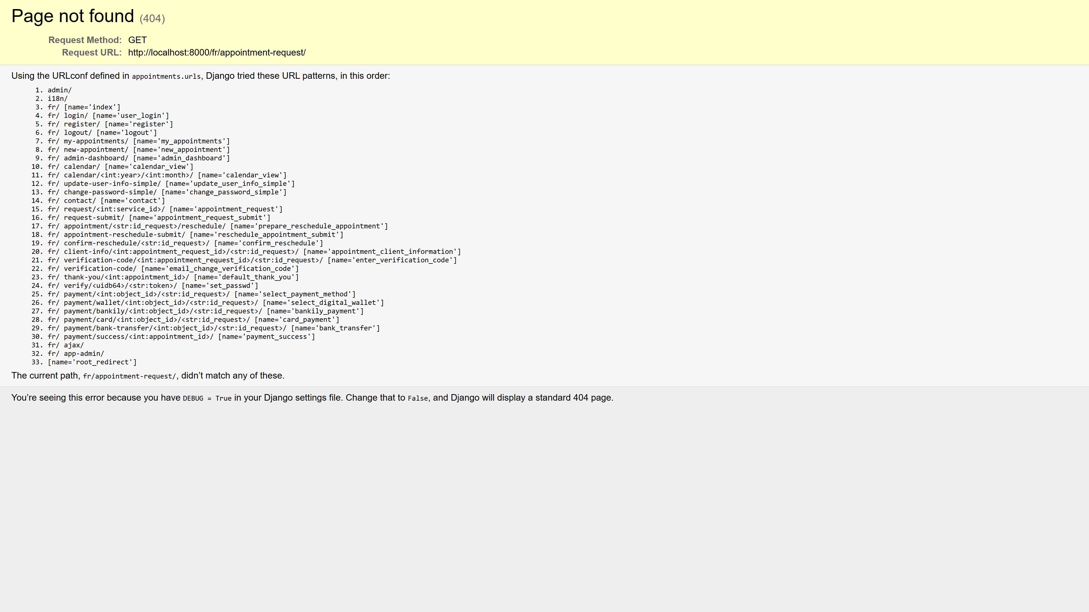

*Figure 11: Page nouveau rendez-vous*

## 5.2. Pages Authentifiées

### 5.2.1. Mes rendez-vous

Page permettant aux utilisateurs connectés de consulter et gérer leurs rendez-vous.

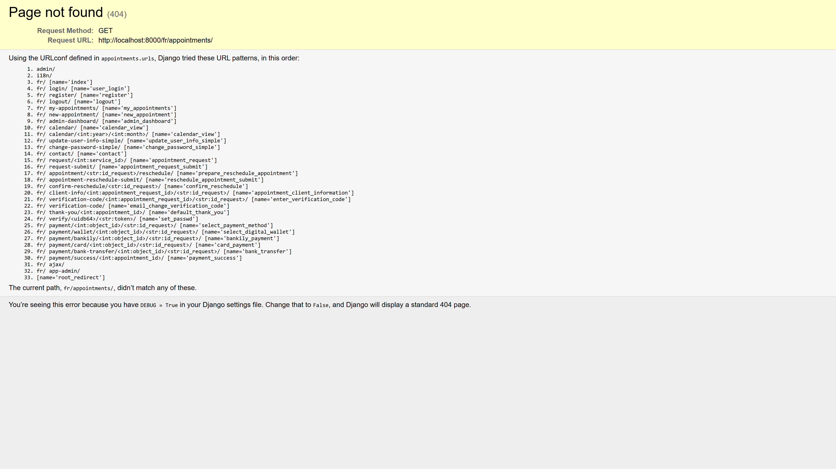

*Figure 12: Mes rendez-vous*

### 5.2.3. Modifier mon profil

Page permettant aux utilisateurs de modifier leurs informations personnelles.

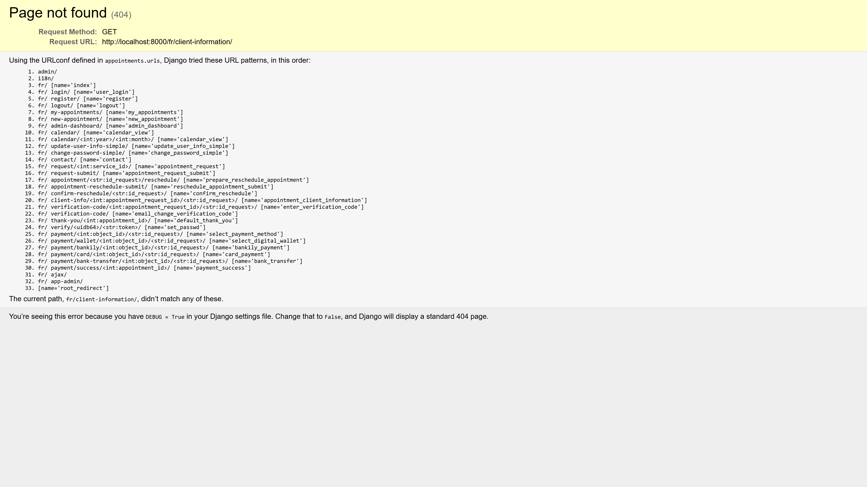

*Figure 14: Modifier mon profil*

### 5.2.4. Changer mot de passe

Interface pour changer le mot de passe de son compte.

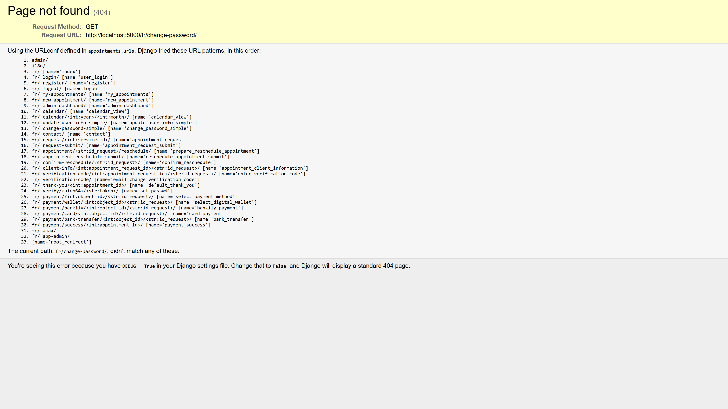

*Figure 15: Changer mot de passe*

## 5.3. Pages d'Administration

### 5.3.1. Admin - Liste des rendez-vous

Interface d'administration pour consulter et gérer tous les rendez-vous.

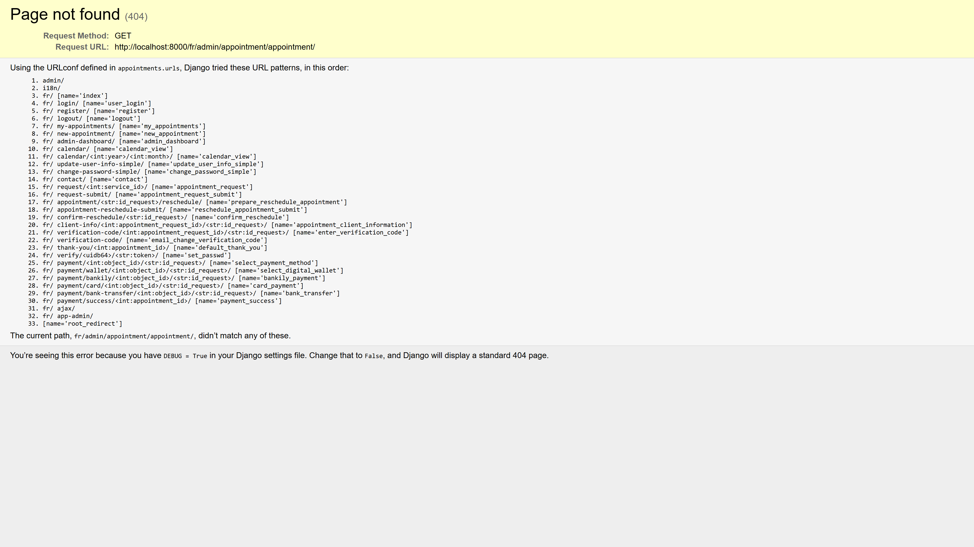

*Figure 16: Admin - Liste des rendez-vous*

### 5.3.2. Admin - Liste des services

Gestion des services proposés par l'application.

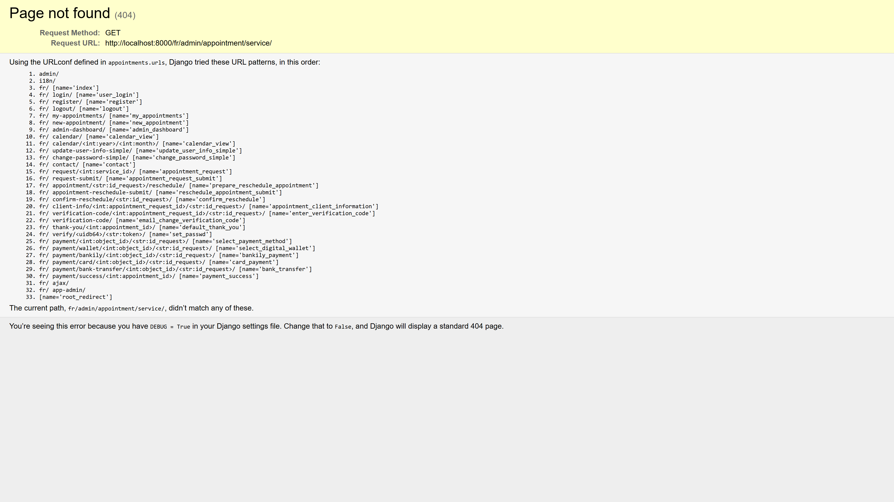

*Figure 17: Admin - Liste des services*

### 5.3.3. Admin - Ajouter un service

Formulaire pour créer ou modifier un service.

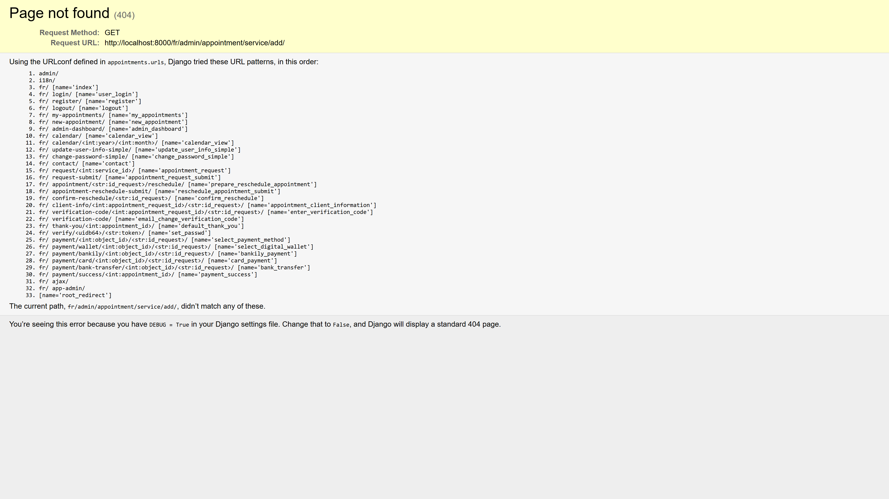

*Figure 18: Admin - Ajouter un service*

### 5.3.4. Admin - Profil utilisateur

Gestion du profil utilisateur et des paramètres de staff member.

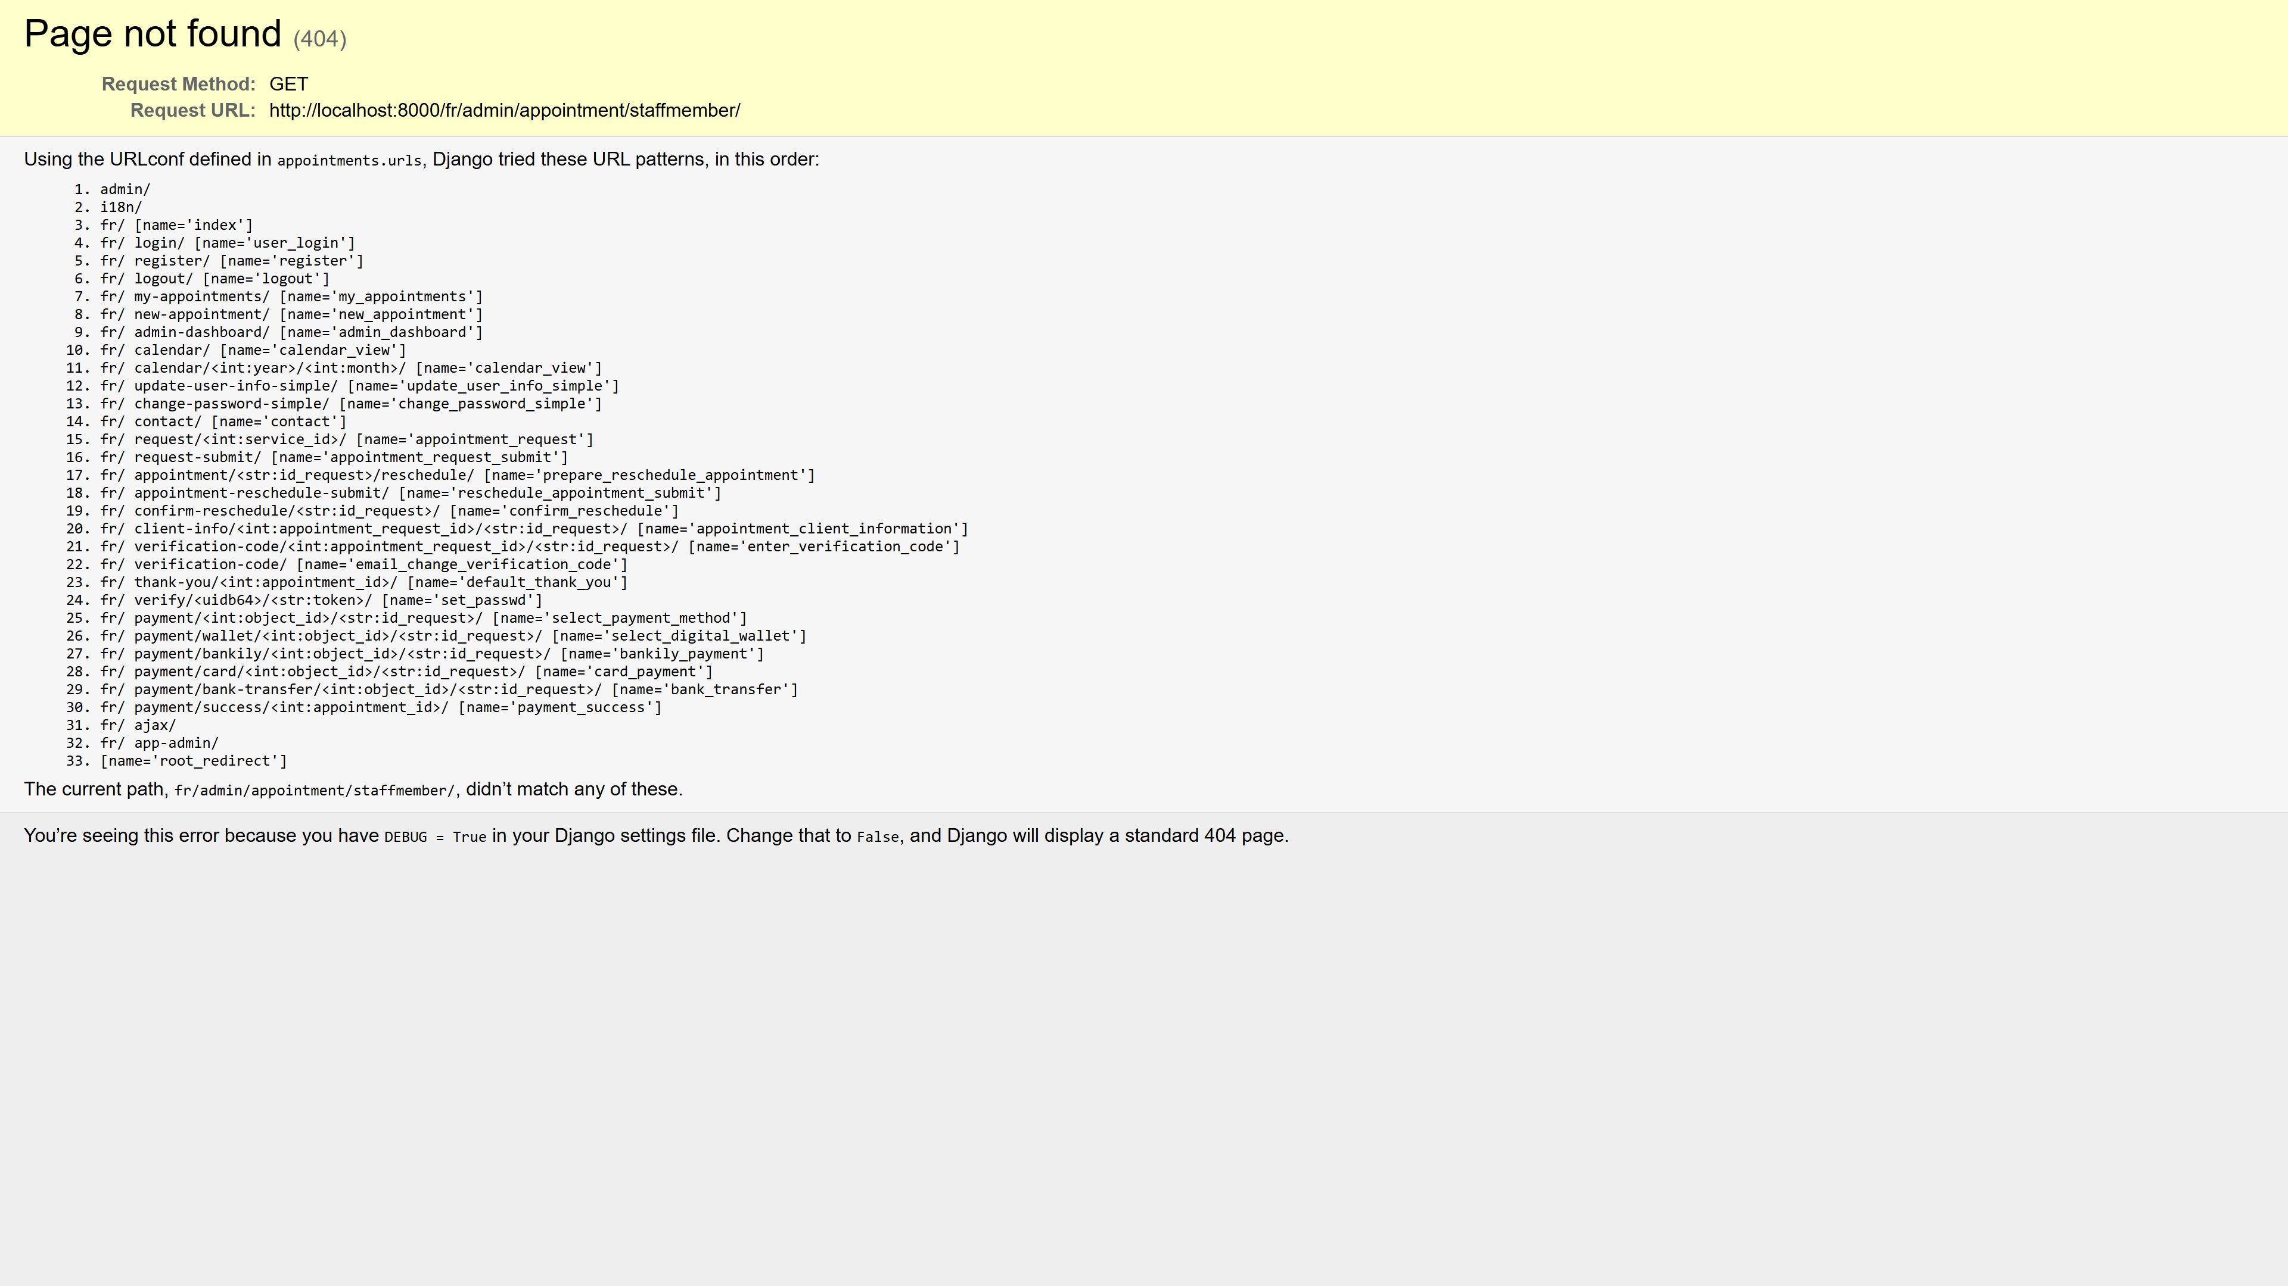

*Figure 19: Admin - Profil utilisateur*

### 5.3.5. Admin - Ajouter membre staff

Interface pour ajouter ou modifier un membre du personnel.

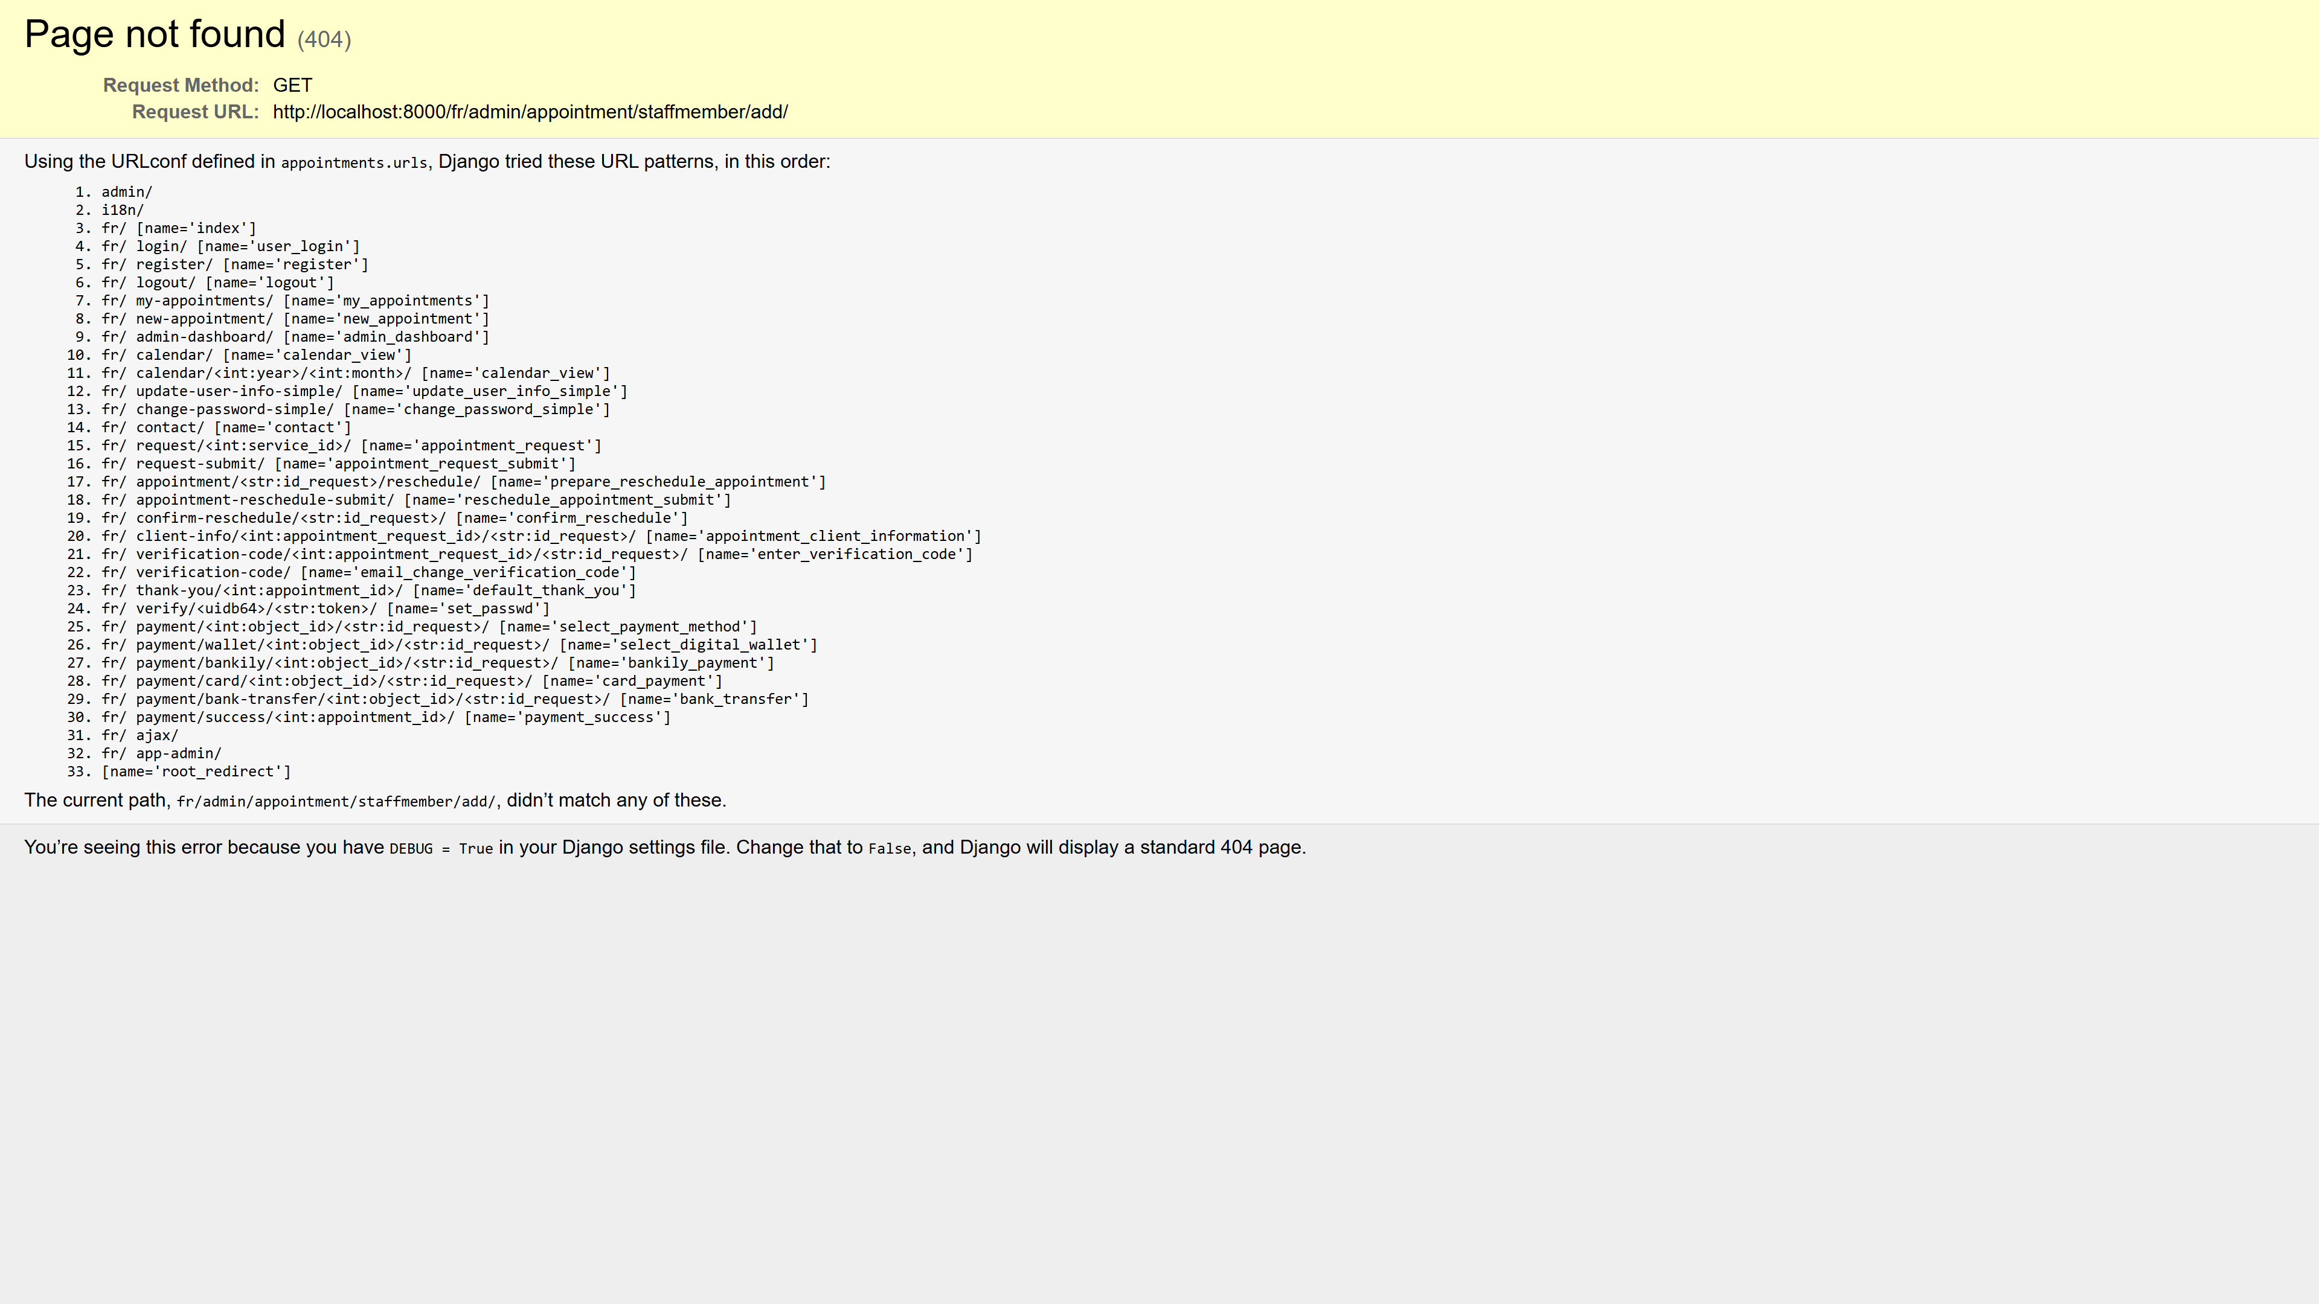

*Figure 20: Admin - Ajouter membre staff*

### 5.3.6. Tableau de bord admin

Tableau de bord avec statistiques et vue d'ensemble du système.

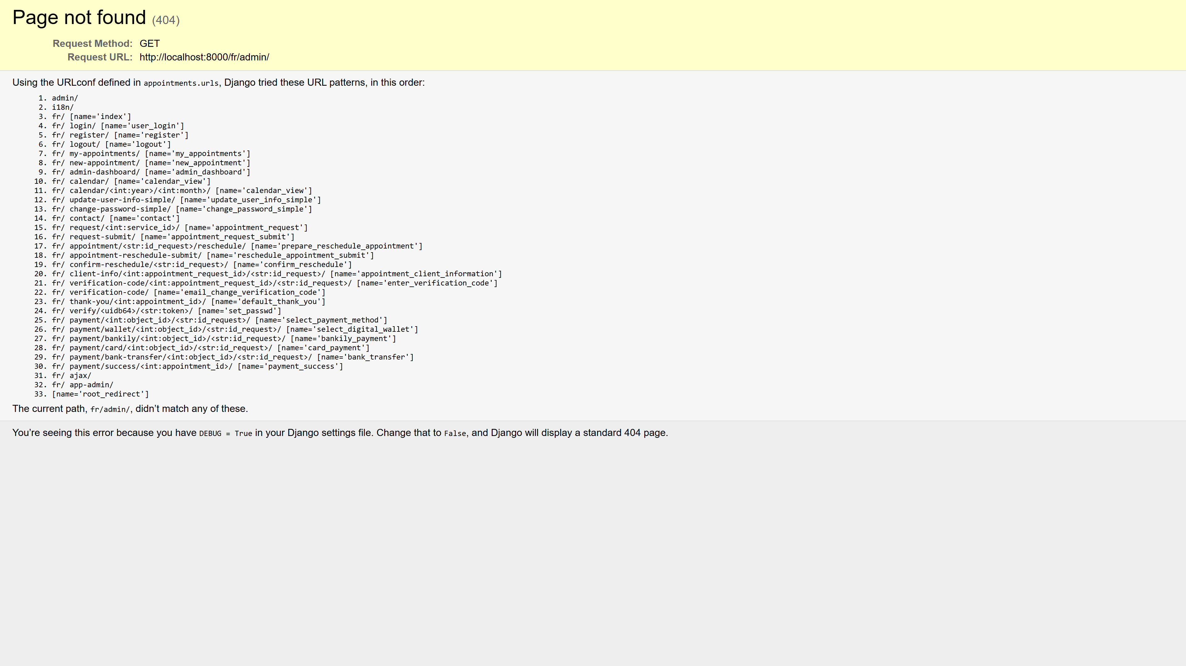

*Figure 21: Tableau de bord admin*

# 6. Fonctionnalités Principales

## 6.1. Gestion des Services

Le système permet de créer et gérer des services avec leurs caractéristiques : nom, description, durée, prix, acompte, image, devise et couleur de fond. Chaque service peut avoir des limites de reprogrammation personnalisées.

## 6.2. Gestion du Personnel

Les membres du personnel peuvent être configurés avec leurs horaires de travail, jours de congé, services offerts, et paramètres de disponibilité. Le système gère automatiquement les conflits et les disponibilités.

## 6.3. Système de Réservation

Les clients peuvent réserver des rendez-vous en ligne en sélectionnant un service, une date, une heure et un membre du personnel. Le système vérifie automatiquement les disponibilités et gère les conflits.

## 6.4. Système de Paiement

Le système intègre plusieurs méthodes de paiement : carte bancaire (Stripe), virement bancaire, et portefeuilles électroniques (Bankily, Masrvi, Click, Sedad, Amanty). Le paiement peut être effectué en totalité ou via un acompte.

## 6.5. Notifications et Rappels

Le système envoie automatiquement des emails de confirmation lors de la réservation et peut envoyer des rappels 24 heures avant le rendez-vous si configuré. Les emails incluent des fichiers ICS pour la synchronisation avec les calendriers.

## 6.6. Reprogrammation

Les clients peuvent reprogrammer leurs rendez-vous dans les limites définies par le service. Le système conserve un historique complet des reprogrammations.

# 7. Conclusion

Ce système de gestion de rendez-vous représente une solution complète et moderne pour la prise de rendez-vous en ligne.   
Il offre une interface utilisateur intuitive, une gestion flexible des disponibilités, et un système de paiement intégré.  
  
Les fonctionnalités développées permettent une gestion efficace des rendez-vous tout en offrant une expérience utilisateur   
optimale. L'architecture modulaire facilite la maintenance et l'évolution future du système.  
  
Le système est prêt pour un déploiement en production et peut être facilement adapté aux besoins spécifiques de différents   
types d'entreprises et de professionnels.

# Annexes

## A. Informations Techniques

Version Django : 5.2.7

Version Python : 3.x

Base de données : SQLite/PostgreSQL

Date de génération du rapport : 03/12/2025 14:16